Knorr-Bremse SteeringSystems GmbH: Standortschließung eines Automobilzulieferers

Industrieauktionshaus Surplex bietet ab sofort hochwertige Werkzeug- und Verzahnungsmaschinen im Sofortkauf an. Außerdem findet derzeit eine Online-Auktion statt, die am 16. September 2020 ausläuft.
Die Knorr-Bremse SteeringSystems GmbH wird zum Jahresende 2020 ihre Produktion am Standort Wülfrath (NRW) einstellen. Das Industrieauktionshaus Surplex wurde im Herbst 2019 mit der Verwertung des dortigen Anlagevermögens beauftragt. Die Räumung des Werksgeländes soll bis Ende 2020 abgeschlossen sein.

Der Verkauf aller Maschinen und Betriebseinrichtungen ist in vollem Gange. So hat Surplex auf seinem Online-Marktplatz einen » Sofortkauf freigeschaltet. Auf Anfrage werden dort hochwertige Werkzeug- und Verzahnungsmaschinen zum Kauf angeboten. Die Resonanz ist beträchtlich. Deshalb rät Surplex allen Interessenten, jetzt zügig aktiv zu werden. Unter anderem sind folgende Maschinen und Produktionslinien kurzfristig verfügbar:

- CNC Dreh-/Fräszentren INDEX
- CNC Drehmaschinen GILDEMEISTER
- CNC Rundschleifmaschine DANOBAT
- CNC Abwälzfräsmaschinen LIEBHERR, FELSOMAT und GLEASON-PFAUTER
- CNC Mehrspindel-Drehautomaten SCHÜTTE und GILDEMEISTER
- Hydraulische Presse G + K
- Montage- und Prüflinien KSM
- Horizontale Mehrspindel-Bearbeitungszentren ELHA etc.

Ergänzend zum Sofortkauf wurde auf » surplex.com zusätzlich eine » Online-Auktion eingerichtet. Dort kommen weitere Maschinen, Industrieroboter, Handling-Equipment sowie große Posten Werkstattinventar unter den Hammer. Die Versteigerung endet am 16. September 2020.

Unabhängig von der Art des Erwerbs - ob Sofortkauf oder Online-Auktion - profitieren alle Käufer vom besten Service der Branche. So organisiert das Industrieauktionshaus nicht nur Demontage und Transport der Maschinen, sondern bei Bedarf auch die komplette Zollabwicklung. Surplex ist der einzige Industrieverwerter in ganz Europa, der sämtliche Services aus einer Hand anbietet.

Zusammenfassung:
Wülfrath (NRW/Deutschland) - Die Knorr-Bremse SteeringSystems GmbH wird zum Jahresende 2020 ihr Werk in Wülfrath schließen. Surplex wurde mit der Räumung des Geländes beauftragt. Das Industrieauktionshaus hat auf seinem Online-Marktplatz einen Sofortkauf eingerichtet, wo gepflegte Werkzeug- und Verzahnungsmaschinen angeboten werden, unter anderem von INDEX, GILDEMEISTER, LIEBHERR, FELSOMAT usw. Am 16. September läuft zusätzlich eine Online-Versteigerung aus, in der weitere Maschinen und Betriebseinrichtungen unter den Hammer kommen.
Über Surplex:
Surplex gehört zu den führenden europäischen Industrieauktionshäusern und handelt weltweit mit gebrauchten Maschinen und Betriebseinrichtungen. Die 16-sprachige Auktionsplattform surplex.com verzeichnet jährlich ca. 50 Mio. Seitenaufrufe. Auf über 500 Online-Auktionen werden pro Jahr mehr als 55.000 Industriegüter verkauft. Das Unternehmen mit Sitz in Düsseldorf unterhält Büros in zwölf europäischen Ländern. Rund 200 Mitarbeiter aus 20 Nationen erwirtschaften einen Jahresumsatz von ca. 100 Mio. EUR.

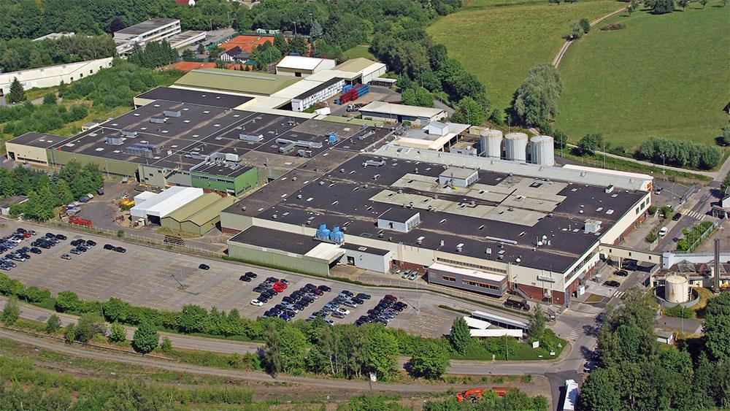
Das Werksgelände in Wülfrath (NRW/Deutschland)

